**批号调整通知单**

各门店：

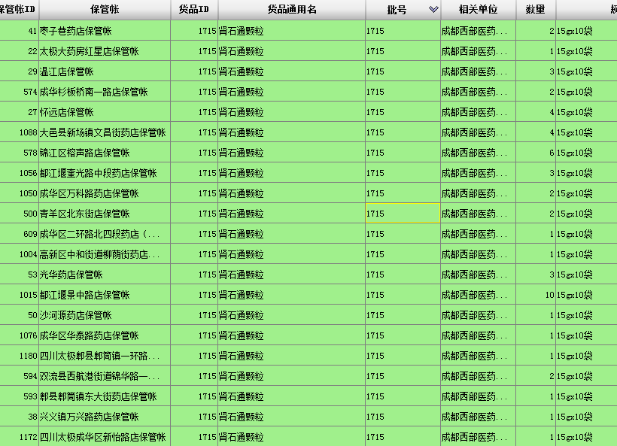

请以上门店做如下表格：（若不上报调整的门店，被查则自行负责。请重视！）

|  |  |  |  |  |  |  |  |  |  |
| --- | --- | --- | --- | --- | --- | --- | --- | --- | --- |
| 序号 | ID | 品名 | 规格 | 电脑批号 | 实际批号 | 实际生产日期 | 实际有效期 | 备注 |  |
|  | 1715 | 肾石通颗粒 | 15gx10袋 | 1715 | 1607006N | 2016.07.12 | 201806 |  |  |
|  | 5391 | 全天麻胶囊 | 0.5gx24粒 | 20160808 | 20160806 | 2016.08.19 | 2019.07 |  |  |
|  | 28604 | 头孢克肟胶囊 | 0.1gx6粒 | 160801 | 160801 | 2016.08.01 | 2018.07 |  |  |
|  | 28604 | 头孢克肟胶囊 | 0.1gx6粒 | 1601051 | 1601051 | 2016.01.05 | 2017.12 |  |  |
|  |  |  |  |  |  |  |  |  |  |
|  |  |  |  |  |  |  |  |  |  |

质 管 部

2017.2.16